# Акт выполненных работ от 10 сент 2024 г

Объект: Юнисервис, Хделайнер 2, Хазимуратов Р.Р.

Исполнитель: ООО «Артсек», БУхаров А.В., моб. 8-926-228-7314.

Условия работы: не определены.

Дата проведения работ: 9-10.09.2024 г

Описание ошибки: не работает интегратор СКУД Артонит и СКУД Парсек.

# Результат осмотра.

По результатам осмотра выявлено, что интегратор работает штатно: ФИО добавляет, карту добавляет.

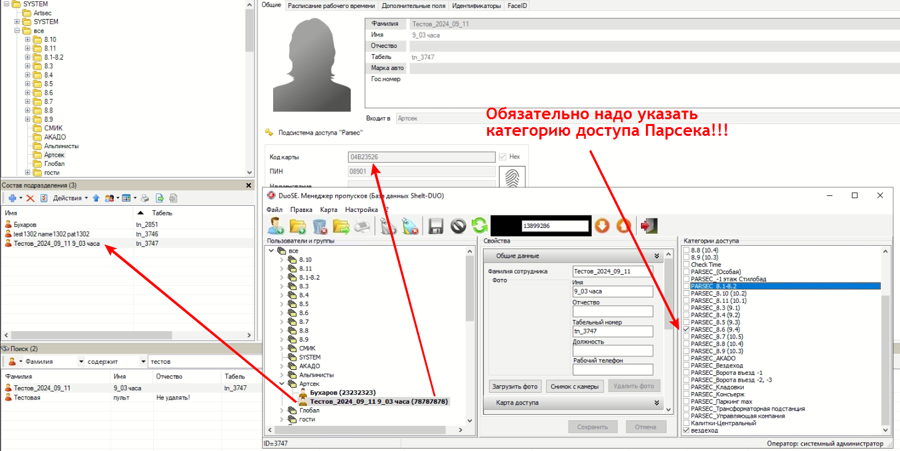

Рисунок Иллюстрация правильной работы интегратора.

Исп. Бухаров А.В.

11.09.2024